今日动态
第六、七周 10月10日 星期一 晴
出勤：本班今日出勤人数32人，男宝17人，女宝15人。今日2人请假。
1.晨间来园
蔡梦恬今天第二个来园，到班级门口和老师主动打完招呼后放好了水杯，进入班级签到后去喝牛奶了；
唐梦萱一路蹦蹦跳跳进入幼儿园，在门口晨检后在大厅里晃悠了2分钟后进入班级；
夏冰和陈恩泽带着水杯开开心心来到幼儿园，两个小朋友都很有礼貌地与老师打招呼后进入班级；
程锦锐一边走一边挥手鞠躬说：“老师早上好”。进入班级后忘记签到，在提醒下完成签到后去喝牛奶了。
2.区域游戏 （时间：上午8:20—9:00）
建构区 | 图书区 | 益智区 | 美工区
人物：张熙隽、仲子瑜、万明玥 | 人物：蔡梦恬、刘林瑞、单熙桐 | 人物：张徐恺、邵锦宸、朱宇辰、李天佑等 | 人物：刘森玥、万林苑、毛清珞等
地面建构的三个宝宝建构了火车站，张熙隽在其中起到了领导作用，仲子瑜、万明玥把辅助材料运送给他，最后铁轨和圆环路由三人一起完成，其中涉及到建构技能：平铺、垒高和围合，真的很棒呢！ | 蔡梦恬选择了图书区的“有声阅读绘本”，拿起了点读笔一个各地点着；刘林瑞、单熙桐则拿起了书架上的书本在认真翻阅着。 | 恺恺和宸宸今天玩了“动物擂台赛”恺恺先找到底板，然后开始钓小动物，钓完后放在了底板上确认自己钓的对不对；宸宸则是在钓小动物玩；朱宇辰和朱宇乐一直很安静专注地在搭乐高。 | 米糊拿了一筐毛毛虫的贴画游戏，一个一个将圆纸片进行接龙粘贴，做出来的毛毛虫很可爱呢~万林苑则是在旁边给刺猬进行手指点印画，在点印过程中，香菜有的点在了刺猬的身上，有的则是点到了其他的地方。
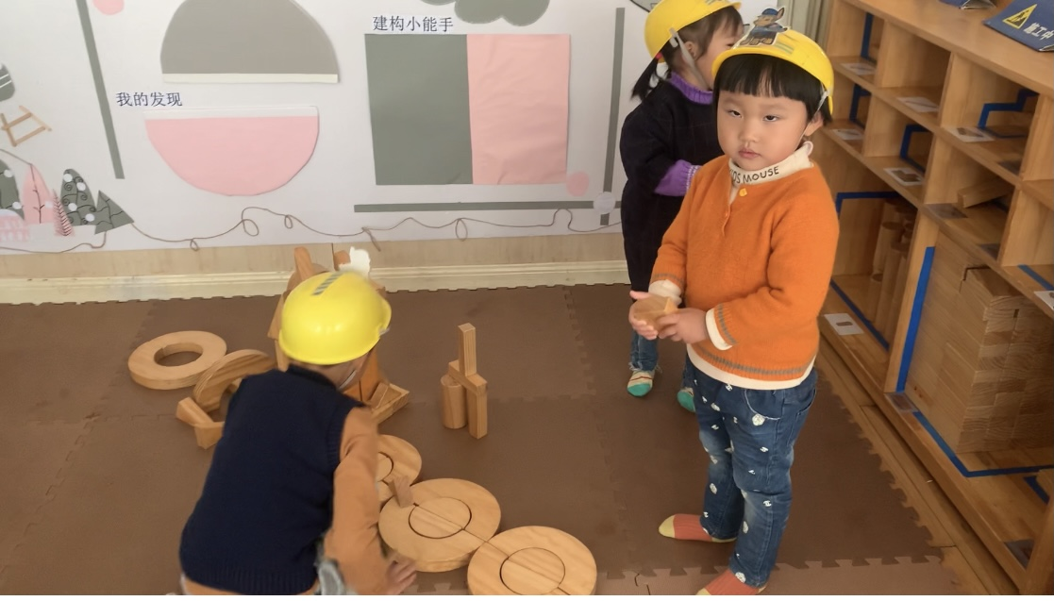 | 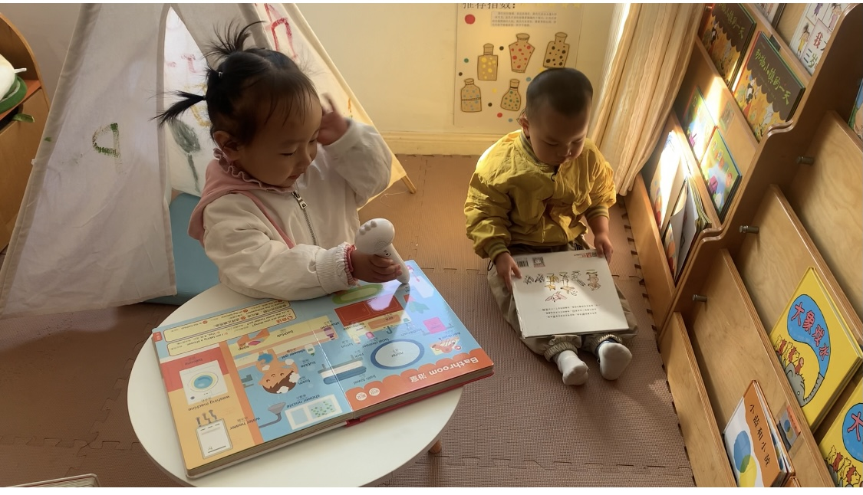 | 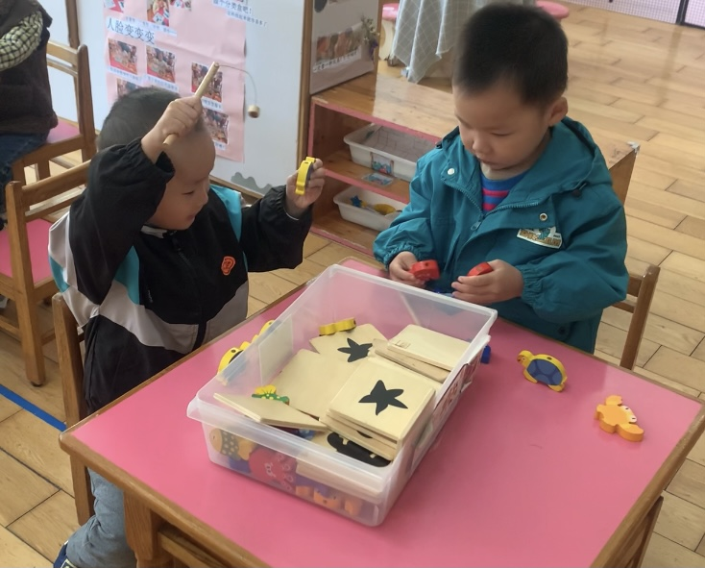 | 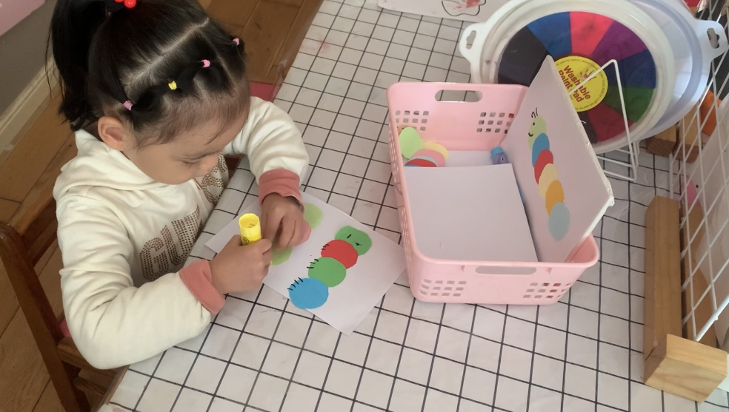

3.生活篇
午餐：
今天午饭吃的是金玉满堂、肉圆、菠菜蘑菇汤。今天能够全部自主吃完的有刘林瑞、朱宇乐、高远、徐思源、丁昕辰、张熙隽、程锦锐、李沐荞、张徐恺、彭玉涵、孙念、毛清珞、刘森玥、李茗悦、单熙桐、蒋清竹、徐一泽、蔡梦恬。
徐一泽一坐下来，看到菜脸上露出了开心的笑容，接着拿起勺子先把饭吃完了，然后才开始吃菜，最后剩下了肉圆慢慢地吃完了。
李沐荞坐在位置上不慌不忙地吃着，吃完全部的饭后菜开始慢慢咀嚼起来。
邵锦宸、夏冰吃饭的时候一开始坐在那里一动不动，后来老师在旁提醒才不慌不忙地吃了起来，后来老师喂完。
午睡：
今天全部都入睡成功。
5.温馨提示
各位家长，大家好:
1.我们的课程进入“秋叶飘”，秋天是一个美丽、丰收的季节，希望家长在我们开展课程的过程中也能积极参与进来，搜集一些关于秋天的物品，进一步丰富我们的班级环创；
2．经过一个月的适应，明天将开始全园的混龄游戏活动，因此请所有家长督促孩子每天8:30之前准时入园。

